РОБОЧИЙ ЗОШИТ
учня / учениці _____________________________
3 клас
Урок 6. Содом і Гоморра
Запитання до уроку:

1. Де знаходились історичні міста Содом і Гоморра і якими вони були? ______________________________________________________________________
______________________________________________________________________
2. Що зараз знаходиться на місті загиблих Содома і Гоморри?
____________________________________________________________________________________________________________________________________________
3. Який народ проживав на території цих міст?
______________________________________________________________________
4. Яким був цей народ? ______________________________________________________________________
______________________________________________________________________
5. Чи можна вважати духовно живим аморальний народ?
______________________________________________________________________
______________________________________________________________________
6. Що умертвило Содом і Гоморру?
______________________________________________________________________
______________________________________________________________________
7. Чи праведний Суд Божий? Що могло врятувати приречені міста? ______________________________________________________________________
______________________________________________________________________
______________________________________________________________________
8. Чи знайшли Ангели у місті праведників? ______________________________________________________________________
9. Чи можна перебувати у місті пороку? Як треба звідти рятуватись? ______________________________________________________________________
______________________________________________________________________
10. Чи можна, ставши на шлях спасіння, озиратися назад?
____________________________________________________________________________________________________________________________________________
11. Чому Лотова дружина розділила долю содомлян? ____________________________________________________________________________________________________________________________________________
12. Образом чого є «вогонь і сірка з неба»? ____________________________________________________________________________________________________________________________________________
13. Що є ознаками сучасних «Содому і Гоморри»?
____________________________________________________________________________________________________________________________________________
14. За що Єрусалим був названий Христом Содомом?
____________________________________________________________________________________________________________________________________________
16. Доля Содому і Гоморри - це характеристика жорстокості Бога? ____________________________________________________________________________________________________________________________________________

Біблійний вірш: (дописати з Біблії)
Ключовий вірш: " І сказав Господь: крик содомський і гоморрський, великий він, і гріх їх, дуже тяжкий він _______________________________________________
____________________________________________________________________________________________________________________________________________
____________________________________________________________________________________________________________________________________________
______________________________________________________________________
І повернулися звідти ті Мужі, і пішли до Содому, а Авраам усе ще стояв перед Господнім лицем… І пролив Господь на Содом і Гоморру дощем сірку і вогонь від Господа з неба, і знищив міста ці".".
(Буття 18:20-21; 19:24-25).

Прочитай коротке оповідання та дай відповіді на питання:
Один чоловік йшов берегом і раптом побачив хлопчика, який піднімав щось з піску і кидав назад в море. Чоловік підійшов ближче і побачив, що хлопчик піднімає з піску морські зірки. Вони оточували його з усіх сторін. Здавалося, на піску — мільйони морських зірок, берег був буквально усіяний ними на багато кілометрів.
— Навіщо ти кидаєш ці морські зірки у воду? - запитав чоловік, підходячи ближче.
— Якщо вони залишаться на березі до завтрашнього ранку, коли почнеться відплив, то загинуть, — відповів хлопчик, не припиняючи свого заняття.
— Але це просто нерозумно! — закричав чоловік. — Озирнись! Тут мільйони морських зірок, берег просто всіяний ними. Твої спроби нічого не змінять!
Хлопчик підняв наступну морську зірку, на мить задумався, кинув її в море і сказав:
— Ні, мої спроби змінять дуже багато … для цієї зірки.

Той, хто чекає можливості зробити відразу багато хорошого, ніколи нічого не зробить. Життя складається з дрібниць. Дуже рідко з’являється можливість зробити відразу дуже багато чого. Істинна велич полягає в тому, щоб бути великим у дрібницях. (Семюель Джонсон, 1709-1784, англійський письменник і мислитель)
.

1. Що закидав хлопчик назад у море?
_____________________________________________________________________
2. Чому чолові не бачив сенсу у тому, щоб кидати зірки у море?
_____________________________________________________________________
_____________________________________________________________________
3. А чи бачив сенс у цій справі хлопчик?
______________________________________________________________________
4. Що краще: робити багато малих хороших справ постійно чи чекати на можливість зробити одну велику хорошу справу колись? Чому?
__________________________________________________________________________________________________________________________________________________________________________________________________________________
Мультфільм «Знайда»:
https://www.youtube.com/watch?v=52ujCYrJIoI

1. Якою була Мама-Мишка, а якими діти?
____________________________________________________________________________________________________________________________________________
2. Що за знайду принесла Мама-Мишка додому?
______________________________________________________________________
3. Як поставилися до названого брата діти-мишенята? Чому?
____________________________________________________________________________________________________________________________________________
4. Що сталося з Мамою-Мишкою? ______________________________________________________________________
5. Як повів себе Знайда, побачивши Маму в небезпеці? ______________________________________________________________________
6. Як змінився Знайда? Чому саме після бою за Маму він так преобразився?
____________________________________________________________________________________________________________________________________________
7. Чому Знайда відмовився повертатися в норку? Адже тепер він був сильнішим на названих братів і сестру та міг би їх провчити.
____________________________________________________________________________________________________________________________________________
8. Куди повернувся Знайда? ____________________________________________________________________________________________________________________________________________

Фільм «Буратіно»:
https://www.youtube.com/watch?v=LBInRMw4UTs

1. Чи знаєш ти історію цієї казки? Хто її написав?
____________________________________________________________________________________________________________________________________________
2. Хто головний герой казки? Ким він був і ким він мав стати, пішовши до школи?
______________________________________________________________________
3. Опиши, будь ласка, тільки одним словом: Буратіно, папу Карло, Арлекіно, П`єро, Мальвіну, Карабаса Барабаса, Дуремара, Кота Базиліо, Лису Алісу.
______________________________________________________________________________________________________________________________________________________________________________________________________________________________________________________________________________________________________________________________________________________________
4. Чому між театром і школою Буратіно обрав театр?
____________________________________________________________________________________________________________________________________________
5. Чому Буратіно зірвав лялькову виставу? Чому ляльки одразу прийняли Буратіно в друзі? ______________________________________________________________________
6. Що Буратіно хотів купити на 5 золотих?
______________________________________________________________________
7. Чому Буратіно пішов за Котом Базиліо та Лисою Алісою? Чим ці двоє злодюжок його підкупили?
____________________________________________________________________________________________________________________________________________
8. Чому Карабасові так важливо було роздобути золотий ключик? Як би він скористався потайними дверима?
____________________________________________________________________________________________________________________________________________
9. За що Мальвіна відправила Буратіно до комори?
______________________________________________________________________10. Як ти думаєш, чи може бути справжнє поле чудес у країні дурнів? Чому?
____________________________________________________________________________________________________________________________________________11. Що мріяв купити Буратіно на гроші, які виростуть за ніч?
______________________________________________________________________12. Чи можуть чесні гроші так легко доставатися (просто вирости на дереві)?
______________________________________________________________________
13. Чи були Кіт та Лиса справжніми друзями? Що їх посварило?
____________________________________________________________________________________________________________________________________________14. Яким треба бути, щоби тебе не обманули і не поплутали, як Лисиця Кота?
____________________________________________________________________________________________________________________________________________15. Чим Буратіно сподобався Черепасі Тортилі, чому саме йому вона вирішила довірили золотий ключик? Чому іншим вона ключик не давала?
____________________________________________________________________________________________________________________________________________16. Чому Буратіно став лідером для усіх інших? Якими рисами характеру він заслужив повагу до себе?
____________________________________________________________________________________________________________________________________________17. Що відповів папа Карло Карабасу на пропозицію продати йому ляльок за 100 золотих?
____________________________________________________________________________________________________________________________________________18. Що виявилося за потайними дверима? Чим відрізнявся новий театр від театру Карабаса? Чи тільки театр це був?
____________________________________________________________________________________________________________________________________________
19. Ким в результаті всіх казкових подій став дерев`яний Буратіно?
____________________________________________________________________________________________________________________________________________

Протягом тижня поспостерігай за своїми думками, що приносить тобі найбільшу радість щодня? Опиши їх, будь ласка.
_____________________________________________________________________
_____________________________________________________________________
_____________________________________________________________________
_____________________________________________________________________
_____________________________________________________________________
_____________________________________________________________________
_____________________________________________________________________
_____________________________________________________________________
_____________________________________________________________________
_____________________________________________________________________
Я - свідок:
Опиши, будь ласка, добру справу, свідком якої ти став чи стала на цьому тижні.
_____________________________________________________________________
_____________________________________________________________________
_____________________________________________________________________
_____________________________________________________________________
____________________________________________________________________________________________________________________________________________________________________________________________________________________________________________________________________________________________________________________________________________________________________________________________________________________________________
Розмалюй картинку:
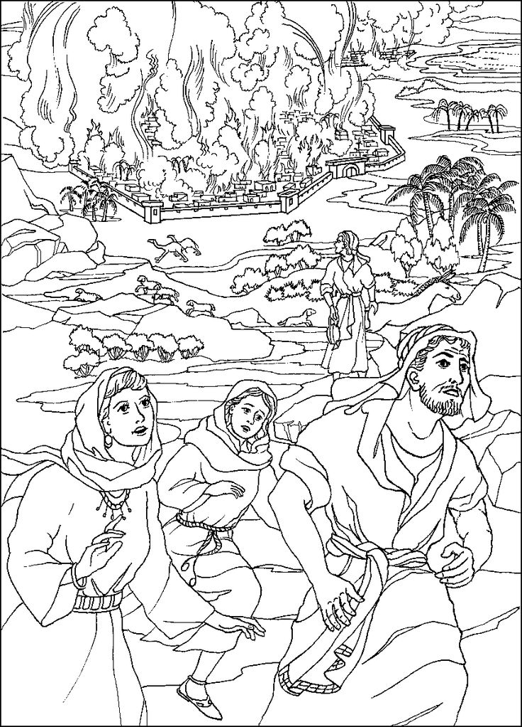

Розмалюй картинку:

